TP04 - Pilotage de LED et mémoire (Part2) (Kamal KHERCHOUCH)

1. **Sur l’architecture RTL, modifiez le module *LED_driver* en ajoutant une sortie *end_cycle*. Cette sortie vaudra 1 à la fin d’un cycle allumé/éteint de la LED RGB.**

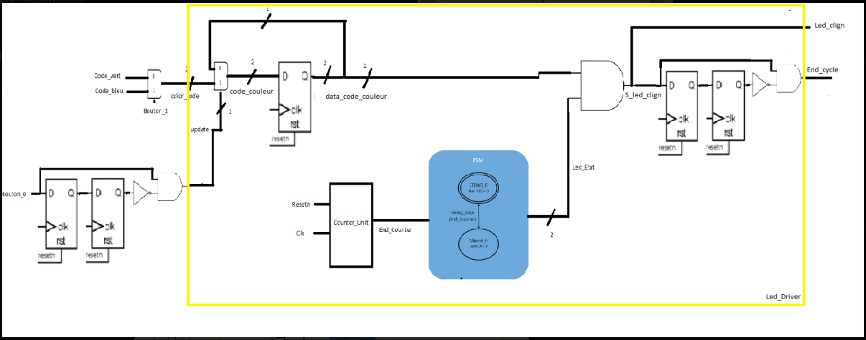

Sur l’architecture RTL de la fin du TP4 (part1), On a modifié le module Led_Driver afin d’ajouter une détection de front montant sur le signal Led_Clignotement. Ce qui nous permettra d’obtenir le signal end_cycle à chaque cycle allumé/éteint de la led RGB.

1. **Modifiez la logique en entrée du module pour ajouter une FIFO. Cette FIFO doit prendre en entrée le code couleur « vert » ou « bleu » suivant l’état du bouton_1 et est connectée en sortie à l’entrée *color_code* du module *LED_driver*. La donnée est écrite dans la FIFO lorsqu’il y a un front montant du bouton_0. La donnée de la FIFO est lue lorsque le signal *end_cycle* du module LED_driver vaut 1.**

On ajoute, à notre schéma RTL la fifo suivante :

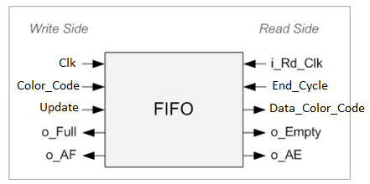

En remplaçant la partie combinatoire d’entrée par une Fifo, on obtient le schéma RTL suivant :

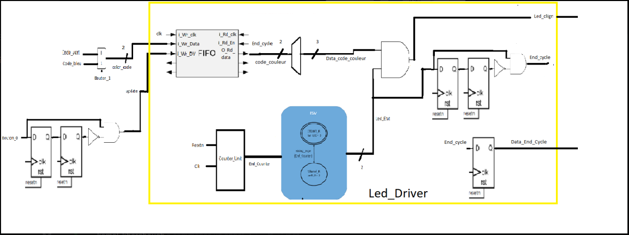

La Fifo créée un décalage entre l’entrée End_Cycle et la sortie Code_Couleur. Pour régler ce problème, il faut ajouter un registre sur le signal End_Cycle afin d’avoir les signaux Led_Clignotement et Data_End_Cycle synchronisé.

1. **Modifiez vos codes de la partie 1 pour y ajouter les nouveaux éléments de votre architecture.**

1ère étape : on modifie notre module Led_Driver en y ajoutant la Fifo.

Dans l’IP catalogue on choisit le composant FIFO Generator :

